班级  Klass | DW2-Hanyu | 教室  Klassrum | A125
老师  Laoshi | Zhang Laoshi | 电话  Mobil | 0728727188
邮箱地址  E-mail | sunny.zhang.qing@gmail.com | 上课日期  Datum | 2017-08-19

Mål: Kapitel 12 .

Material:
Lärobok Youtube
Tidsplan:3 lektioner

上课内容 lektionsinnehåll

第一课时: ＫＬ 9:45 －10:25

1）Lära nya ord .
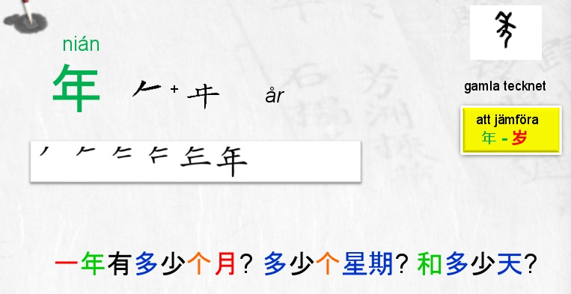
2）Fråga eleverna Viket år föddes du?
FeiFei\Oliver\David\Carl\Nils föddes år 2010, Cornelia föddes år 2008 , Zhang Laoshi föddes 1982.
De kan lära hur man kan använda 年
3）Lära månader på sidan 97
第二课时: ＫＬ 10:55 －11:20

1）Lära ny ord 号.
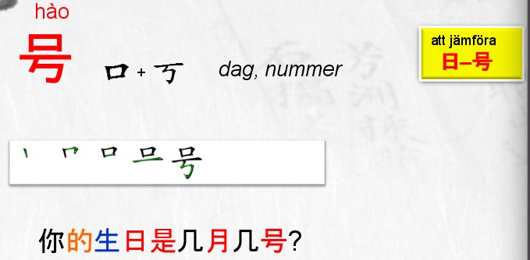
2) Skriva 年－月－号 på tavlan en efter en.
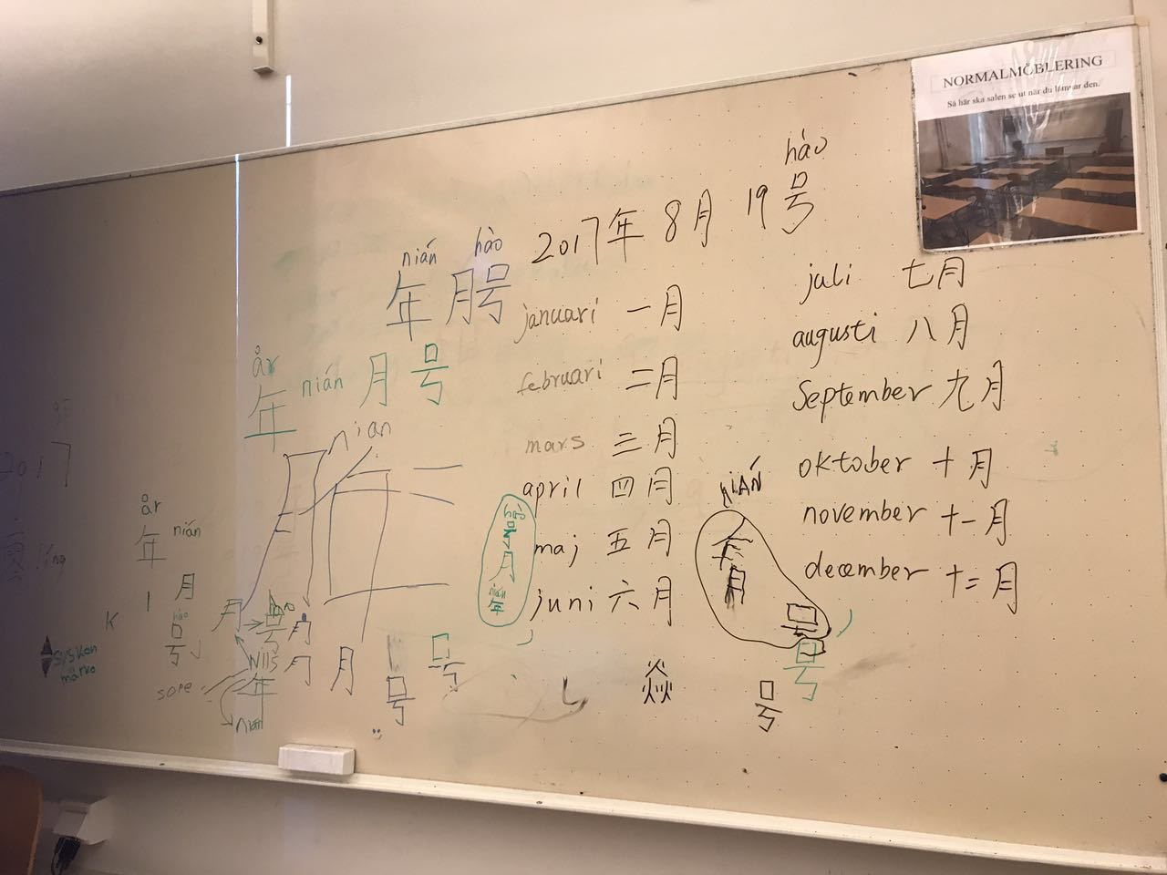

3) Lära kinesisk Sång 让爱传出去 （ Låt kärleken gå ut )
https://www.youtube.com/watch?v=dLE5PXmqhS4

第三课时: K L 11:40 -12:15
- Öva att para ihop tecknen med rätt datum.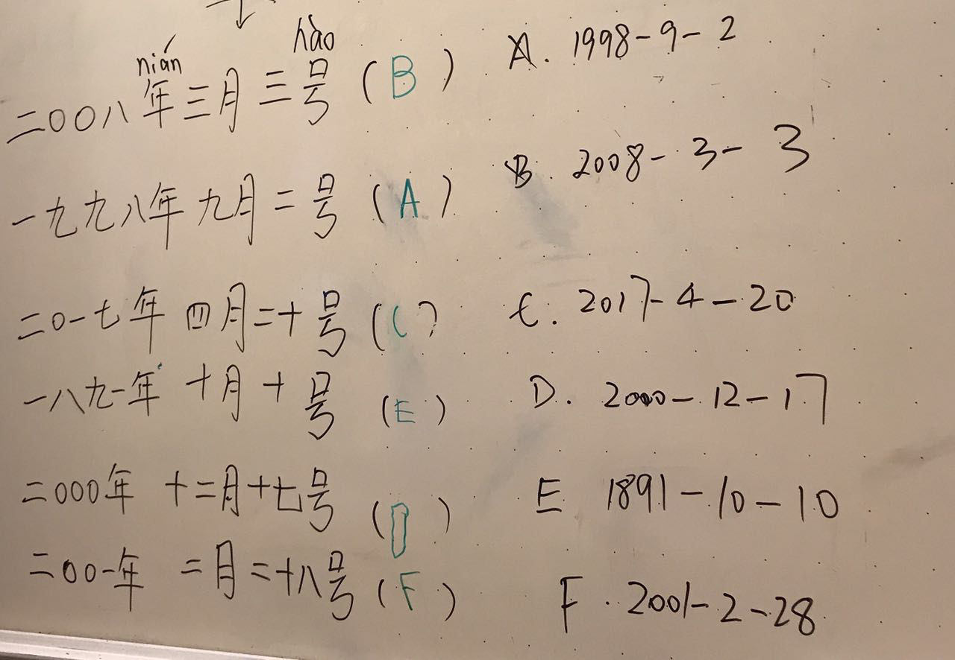
2） Öva sidan 97. Para ihop tecknen med rätt datum.
3) Lära ny ord
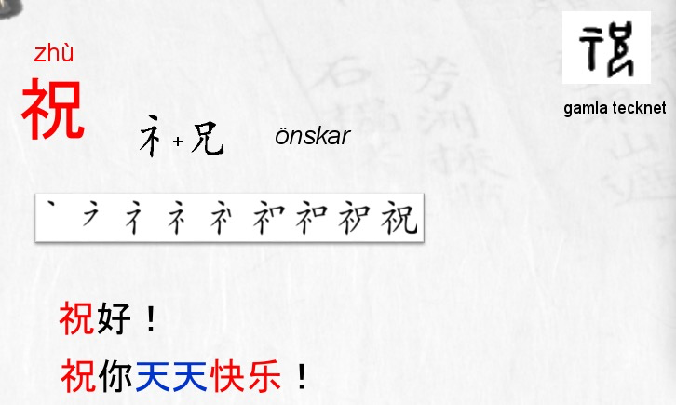
Hemläxa:
Sidan 100. Skriv tecknen.

学生姓名 | 本周是否到课
David Zhou | J
Oliver | J
Harda | N
Fei Fei | J
Nils | J
Carl | J
Cornelia | J
Christina | J

